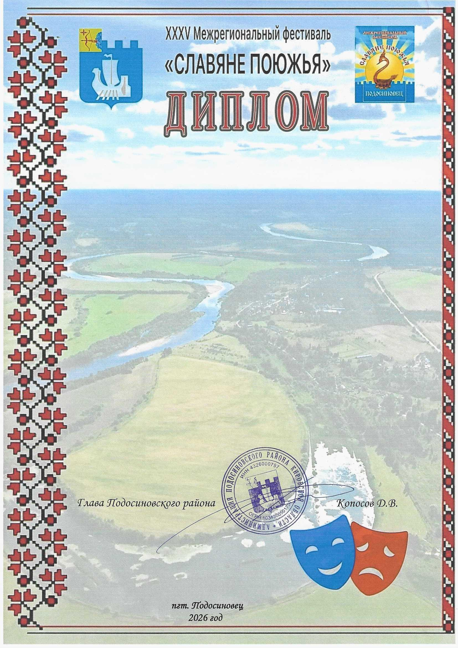

Дипломанта I степени

Межрегионального очно-заочного
конкурса театральных коллективов
«Поюжье.Театральные
встречи в Подосиновце»
в номинации
«Взрослый спектакль»
награждается
Народный театр «Гармония»

БУК «Центральный Дом культуры»
Кичменгско-Городецкого муниципального
округа Вологодской области
Руководитель Дурягина Галина Ивановна

